ข้อมูลทั่วไป
โรงเรียนอนุบาลอุบลราชธานี ที่ตั้งเลขที่ ๑๕๐ ถนนราชบุตร ตำบลในเมือง อำเภอเมือง จังหวัดอุบลราชธานี สังกัดสำนักงานเขตพื้นที่การศึกษาประถมศึกษาอุบลราชธานี เขต ๑ สำนักงานคณะกรรมการการศึกษาขั้นพื้นฐาน E-mail: anubanubon@hotmail.com Website : www.anubanubon.ac.th เนื้อที่ทั้งหมด ๑๕ ไร่ ๓ งาน ๑๖ ตารางวา แบ่งเป็นบริเวณโรงเรียน ๑๔ ไร่ ๓ งาน ๑๖ ตารางวา และ สำนักงานบริหารโรงเรียน ๑ ไร่ เขตพื้นที่บริการ ในเขตเทศบาลนครอุบลราชธานี หรือตำบลในเมือง ปัจจุบันโรงเรียนอนุบาลอุบลราชธานี เป็นโรงเรียนขนาดใหญ่พิเศษ เปิดสอนระดับชั้นอนุบาลปีที่ ๑ ถึงระดับชั้นประถมศึกษาปีที่ ๖
แนวทางดำเนินการ ๒๙ ประการสู่ความเป็นโรงเรียนวิถีพุทธ
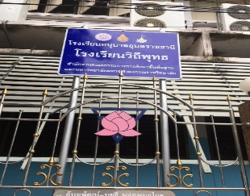
โรงเรียนอนุบาลอุบลราชธานีเป็นโรงเรียนที่มีการดำเนินงานตามแนวทางโรงเรียนวิถีพุทธ ซึ่งเป็นโรงเรียนที่ดำเนินการพัฒนาการผู้เรียนโดยใช้หลักไตรสิกขา คือ ศีล สมาธิ ปัญญา เป็นการสร้างกติกาหรือวินัยทั้งพฤติกรรมทางกาย และวาจา เพื่อเสริมสร้าง ความรู้ความเข้าใจ และจิตสำนึกให้กับผู้บริหาร ครูและนักเรียน ซึ่งได้มีการดำเนินงานตามแนวทาง ๒๙ ประการเพื่อก้าวไปสู่ความเป็นโรงเรียนวิถีพุทธ ดังนี้
ด้านที่ ๑ กายภาพ ๗ ประการ
- มีป้ายโรงเรียนวิถีพุทธ
จัดทำป้ายเพื่อแสดงตนถึงการเป็นโรงเรียนวิธีพุทธ ปิดประกาศไว้ที่ บริเวณด้านหน้าของโรงเรียน
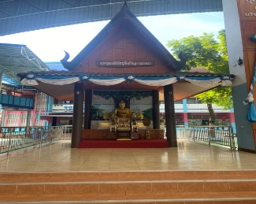
- มีพระพุทธรูปหน้าโรงเรียน
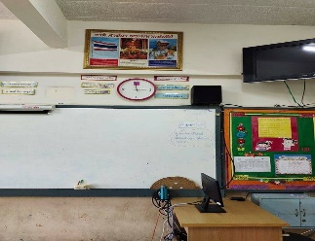
มีพระพุทธศิริชัยมุนีศรีอนุบาลศาสดา เป็นพระพุทธรูปประจำโรงเรียน ประดิษฐ์สถานที่เหมาะสมมีบริเวณโดยรอบที่สวยงาม เป็นที่เคารพสักการะและยึดเหนี่ยวจิตใจ ครู นักเรียนและชุมชน
- มีพระพุทธรูปประจำห้องเรียน
มีการจัดห้องเรียนแต่ละห้องมีรูปพระพุทธรูปและไว้ที่หน้าชั้น
๔. มีพระพุทธศาสนสุภาษิต วาทะธรรม พระราชดำรัสติดตามที่ต่างๆ
มีพระพุทธสุภาษิต วาทะธรรม พระราชดำรัสติดตามที่ต่างๆเป็น
แหล่งเรียนรู้สร้างเสริมคุณธรรมเป็นข้อคิดสร้างจิตเจริญปัญญา และ
เป็นแบบอย่างการประพฤติปฏิบัติก่อเกิดความศรัทธาเป็นแรงจูงใจ
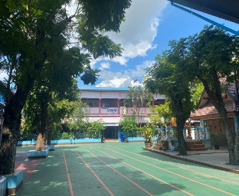
ให้ปฏิบัติดี
๕. มีความสะอาด สงบ ร่มรื่น
ภายในบริเวณโรงเรียนมีความสะอาด สงบ ร่มรื่น
จัดสภาพแวดล้อมเป็นแหล่งเรียนรู้คู่คุณธรรม นำชีวิตพอเพียง

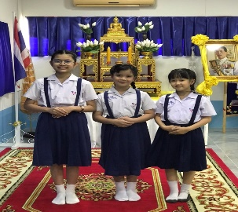
๖.มีห้องพระพุทธศาสนาหรือลานธรรม
โรงเรียนมีลานธรรม มีศาลาคุณธรรมจัดให้เป็นแหล่งเรียนรู้
สภาพแวดล้อมเอื้อต่อการพัฒนาจิต เจริญปัญญา
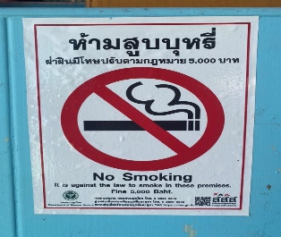
๗. ไม่มีสิ่งเสพติด เหล้า บุหรี่ ๑๐๐ %
ภายในบริเวณโรงเรียนมีป้ายคำเตือน เขตปลอดสิ่งเสพติดและเหล้า
บุหรี่ ๑๐๐ %

๒. ด้านกิจกรรมประจำวันพระ ๔ ประการ
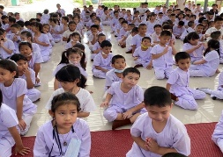
๑. ใส่เสื้อขาวทุกคน
จัดกิจกรรมดำเนินตามแนวทางโรงเรียนวิถีพุทธชั้นนำ โดยผู้บริหาร
คณะครู และนักเรียน แต่งกายด้วยชุดปฏิบัติธรรมสีขาว ให้แต่ละสาย
ชั้นปฏิบัติกิจกรรม ทุกวันพระ
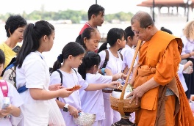
๒. ทำบุญใส่บาตร ฟังเทศน์
ได้ร่วมกันทำกิจกรรมทำบุญใส่บาตร ฟังธรรมเทศนา ถวายเทียนพรรษา เดินจงกรมฝึกสมาธิ ในวันสำคัญพระพุทธศาสนา
๓. รับประทานอาหารมังสวิรัติในมื้อกลางวัน
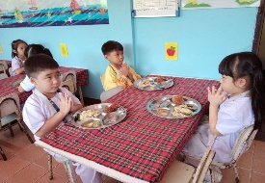
จัดทำตารางอาหารกลางนักเรียน ผู้บริหาร และคณะครู ให้รับประทานอาหารมังสวิรัติในมื้อกลางวัน ทุกวันพระ
๔. สวดมนต์แปล
ผู้บริหาร คณะครู และนักเรียนทุกคน จัดกิจกรรมสวดมนต์ไหว้
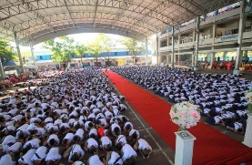
พระ สวดบทแผ่เมตตา พร้อมแปล หน้าเสาธงทุกวันตลอดทุกปี กิจกรรม
ที่ฝึกให้นักเรียน มีความระลึกถึงคุณพระพุทธ พระธรรม พระสงฆ์ ปฏิบัติ
ตนเป็นพุทธมามกะ

๓.ด้านการเรียนการสอน ๕ ประการ
๑. บริหารจิต เจริญปัญญา ก่อนเข้าเรียน เข้า บ่าย ทั้งครู และ นักเรียน
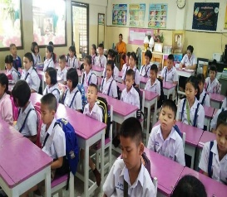
จัดกิจกรรมนั่งสมาธิบริหารจิต เจริญปัญญา ก่อนเข้าเรียนเรียน
ในภาคเข้า บ่าย ทั้งครู และนักเรียน ครู โดยมีการปฏิบัติกิจกรรม
หน้าเสาธงก่อนเข้าเรียน ในภาคเช้า ภาคบ่ายเพื่อเตรียมความพร้อม
ในการเรียน

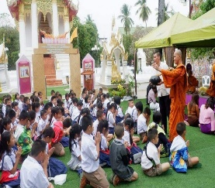
๒. บูรณาการวิถีพุทธ ทุกกลุ่มสาระ และในวันสำคัญทางพระพุทธศาสนา
จัดทำหลักสูตรสถานศึกษาและได้บูรณาการวิถีพุทธ ทุกกลุ่ม
สาระการเรียนรู้ และในวันสำคัญทางพระพุทธศาสนา และมี
พระสงฆ์สอนบูรณาการให้ความรู้นักเรียน
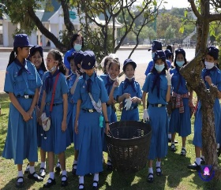
๓. ครู พานักเรียนทำโครงงานคุณธรรม กิจกรรมจิตอาสาสัปดาห์ละ ๑ ครั้ง
โรงเรียนอนุบาลอุบลราชธานี จัดกิจกรรมการเรียนการสอน
โครงงาน คุณธรรม จิตอาสาในแต่ละสายชั้นและ จัดทำรายงานการทำ
จิตอาสา ทำความดี ในสมุดบันทึกความดี
๔. ครู ผู้บริหาร และนักเรียน ทุกคน ไปปฏิบัติศาสนกิจที่วัดเดือนละ ๑
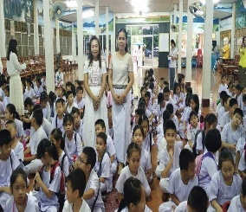
ครั้ง มีวัดเป็นแหล่งเรียนรู้
จัดกิจกรรมโดยให้ครู ผู้บริหาร และนักเรียน ทุกคน ไปปฏิบัติ
ศาสนกิจ ที่วัดเดือนละ ๑ ครั้งโดยได้นำนักเรียนเข้าร่วมกิจกรรมที่วัดใน
เขตบริการ เป็นแหล่งเรียนรู้
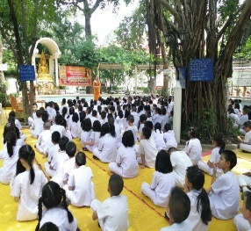
๕. ครู ผู้บริหาร และ นักเรียนทุกคน เข้าค่ายปฏิบัติธรรมอย่างน้อยปี
ละ ๑ ครั้ง
มีโครงการเข้าค่ายปฏิบัติธรรมปีละ ๑ ครั้งโดยสลับสับเปลี่ยน
สถานที่เพื่อให้นักเรียนมีกิจกรรมที่หลากหลาย ทั้งที่วัดและโรงเรียน
และนำกิจกรรมมาปฏิบัติอย่างต่อเนื่อง
ด้านที่ ๔ พฤติกรรม ครู ผู้บริหารโรงเรียนและนักเรียน ๕ ประการ
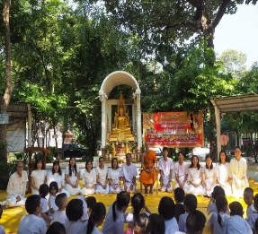
๑. รักษาศีล ๕
ผู้บริหาร ครู และนักเรียนโรงเรียนอนุบาลอุบลราชธานี
ทำกิจกรรรมปฏิบัติธรรม ท่องศีล ๕ และ รักษาศีล ๕ ได้ทุกข้อ
๒. ยิ้มง่าย ไหว้สวย กราบงาม
ผู้บริหารครู และนักเรียนโรงเรียนอนุบาลอุบลราชธานีกล่าว
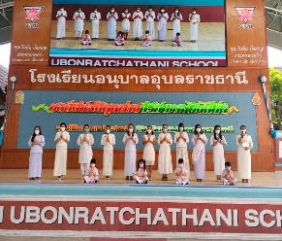
ทักทายสวัสดีตอนเช้าด้วยท่าทาง หน้าตายิ้มแย้มแจ่มใส มีกิจกรรม
น้องไหว้พี่ ศิษย์ไหว้ครู และกราบแบบเบญจางคประดิษฐ์ ก่อนนั่ง
สมาธิทุกเช้า
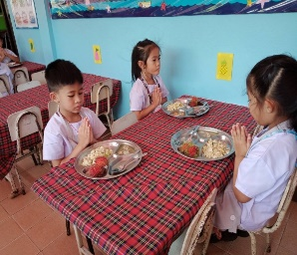
๓. ก่อนรับประทานอาหารจะมีการพิจารณาอาหาร รับประทานอาหารไม่ดัง ไม่หก ไม่เหลือ
ทุกคนก่อนการรับประทานอาหารมีการพิจารณาอาหาร
ทุกครั้ง นักเรียนทุกคนรับประทานอาหารไม่ดัง ไม่หก ไม่เหลือ

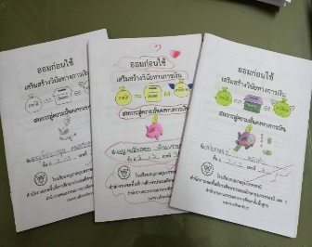
๔. ประหยัด ออม ถนอมใช้ เงิน และ สิ่งของ
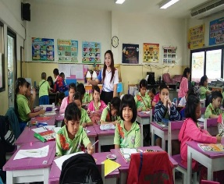
มีการจัดกิจกรรมการเรียนการสอนบูรณาการเรื่องการ ออม และฝึกการทำบัญชีรายรับ รายจ่าย ของตนเองและ ครอบครัว และปลูกจิตสำนึกให้นักเรียนรู้จักประหยัด
เรียนรู้ความพอเพียง และสามารถนำไปปฏิบัติจริงได้
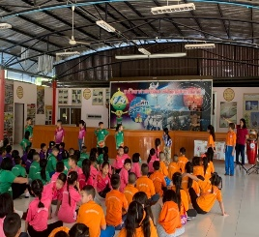
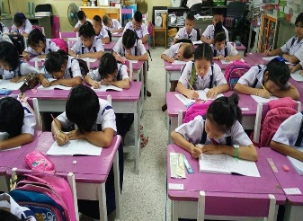
๕. มีนิสัยใฝ่รู้ สู้สิ่งยาก
จัดกิจกรรมปลูกฝังให้นักเรียนมีความใฝ่รู้ใฝ่เรียนมี
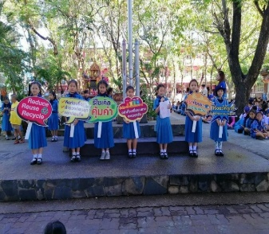
ความตั้งใจศึกษาค้นคว้าซึ่งจะเห็นได้จากนักเรียนเข้าเรียนตรง เวลา ตั้งใจเรียนนักเรียนเอาใจใส่หมั่นศึกษาหาความรู้ใน ห้องสมุดและนอกห้องเรียน
๕. ด้านการส่งเสริมวิถีพุทธ ๘ ประการ
๑ ไม่มีอาหารขยะในโรงเรียน
ได้ขอความร่วมมือแม่ค้าไม่ให้นำอาหารขยะ ขนม
กรุบกรอบมาจำหน่ายที่สหกรณ์โรงเรียน นักเรียนทำกิจกรรม
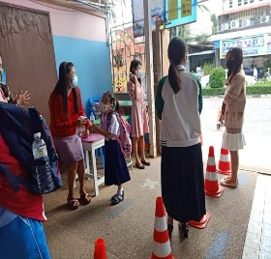
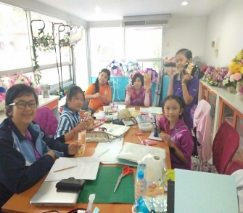
ประชาสัมพันธ์เสียงตามสายเกี่ยวกับโทษของอาหารขยะในตอนเช้า ๒ ไม่ดุด่านักเรียน
มีการส่งเสริมการมีปฏิสัมพันธ์ที่เป็นกัลยาณมิตรต่อกัน ระหว่างครูและนักเรียน มีบรรยากาศการเคารพนอบน้อม ยิ้มแย้มแจ่มใสการมีความเมตตา กรุณาต่อกัน ทั้งครูต่อนักเรียน
๓ ชื่นชมความดีหน้าเสาธงทุกวัน
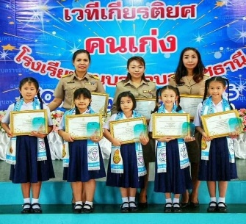
จัดกิจกรรมชื่นชมนักเรียนที่ทำความดีโดยการมอบเกียรติ
บัตรให้นักเรียนที่ทำความดี ได้แก่ กิจกรรมเก็บสิ่งของที่หายแล้ว
แจ้งกรรมการนักเรียน เป็นต้น เป็นการเสริมกำลังใจต่อยอดให้
นักเรียนได้ปฏิบัติกิจความดีต่อไป
๔ โฮมรูมเพื่อสะท้อนความรู้สึก เช่น ความรู้สึกที่ได้ทำความดี
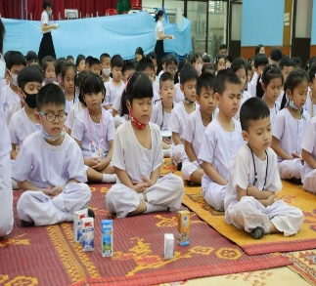
กิจกรรมโฮมรูมหน้าเสาธง ทุกวันหลังเข้าแถวเคารพธงชาติ
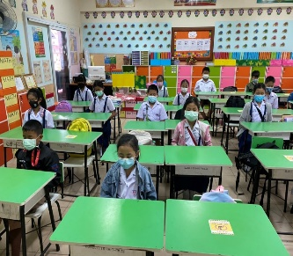
โดยการอบรมคุณธรรมจริยธรรมและให้ความรู้แก่นักเรียน
๕ ครู ผู้บริหาร และนักเรียน มีสมุดบันทึกความดี
จัดกิจกรรมให้นักเรียนเขียนบันทึกความดีลงในสมุดบันทึก
ความดี เพื่อเน้นย้ำและ เสริมแรงการทำความดี เช่น การสร้าง
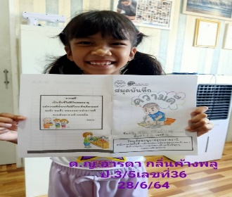
ความภูมิใจให้กับโรงเรียน การรักษาความสะอาด เป็นต้น และ
ความดีในระดับชุมชน สังคมและ ประเทศชาติ

๖ ครู ผู้บริหาร นักเรียน (ชั้นประถมศึกษาปีที่ ๔ ขึ้นไป) สอบได้ธรรมศึกษาตรีเป็นอย่าง น้อยนักเรียนมีผลการสอบธรรมะ
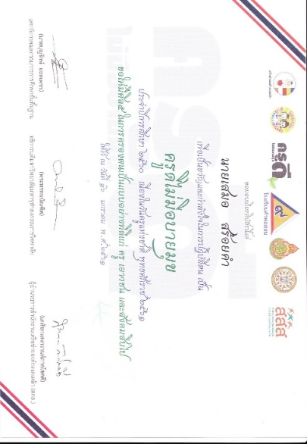
ส่งเสริมให้ครูและนักเรียนมีการศึกษาธรรมะและสอบธรรมศึกษา ครูและนักเรียนสอบธรรมศึกษาได้ระดับธรรมศึกษาตรีจนถึงธรรมศึกษาเอก เพื่อเป็นการพัฒนาครูและนักเรียนให้มีความรู้ควบคู่คุณธรรม
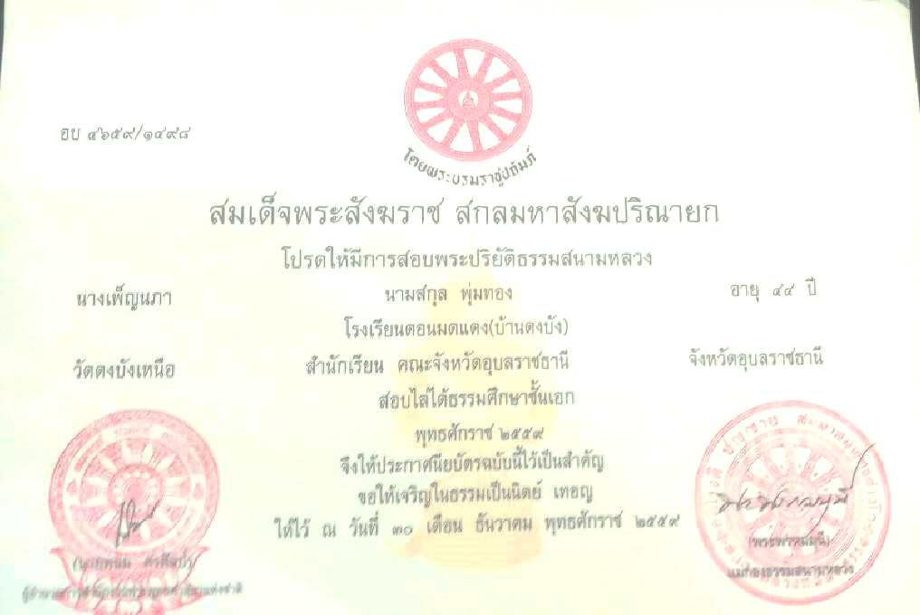

๗ บริหารจิตและเจริญปัญญาก่อนการประชุมทุกครั้ง
จัดกิจกรรมครูสวดมนต์ ไหว้พระ ก่อนการประชุมทุกครั้ง เพื่อเป็นการฝึกบริหารจิต ฝึกจิตให้เป็นสมาธิ มีจิตใจดีงาม นุ่มนวล มีความหนักแน่นมั่นคง แข็งแกร่ง ผ่อนคลายและสงบสุข และฝึกเจริญปัญญา ให้รู้จักคิด เพื่อให้ คิดเป็น แก้ปัญหาเป็น
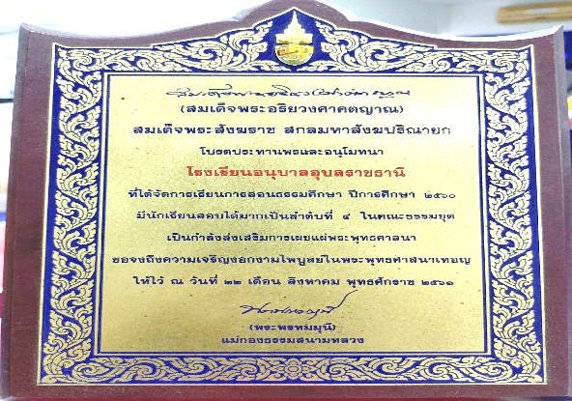
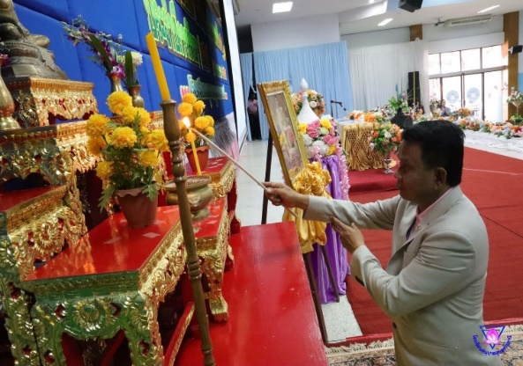

๘ มีพระมาสอนอย่างสม่ำเสมอ
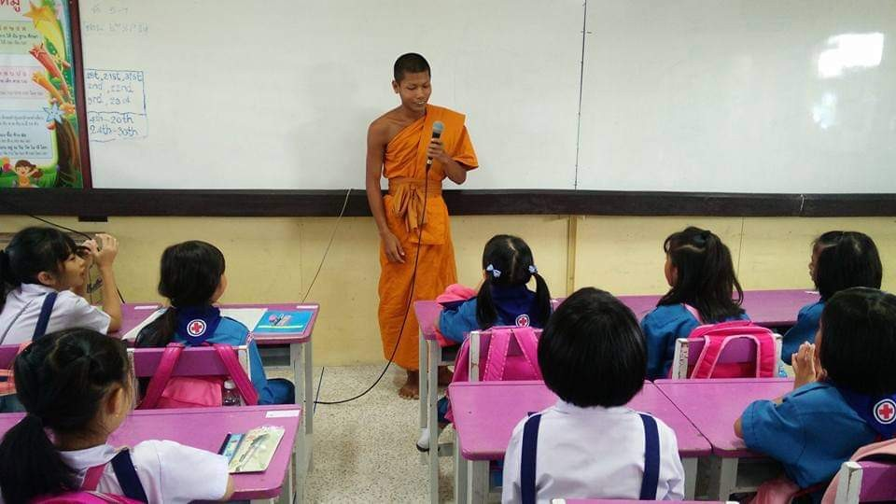
มีการจัดการเรียนการสอนโดยพระภิกษุสงฆ์ให้ความรู้เรื่อง ศาสนาพุทธ ได้แก่การสอนประวัติพระพุทธศาสนา หลักธรรมและพิธีกรรมทางพระพุทธศาสนา
